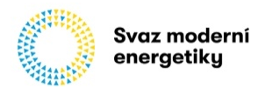
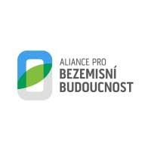
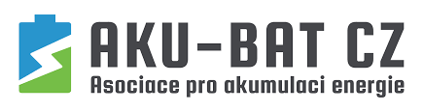

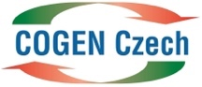

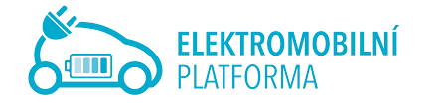

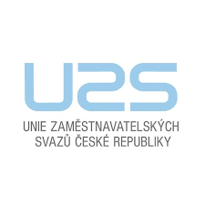

Aliance pro bezemisní budoucnost - Asociace pro akumulaci energie AKU-BAT CZ - Asociace výrobců minerální izolace - COGEN Czech - sdružení pro kombinovanou výrobu elektřiny a tepla - CZ Biom - Elektromobilní Platforma - Solární asociace - Svaz moderní energetiky - Unie zaměstnavatelských svazů ČR- Změna k lepšímu

21. srpna 2024

Společná tisková zpráva

Aliance pro bezemisní budoucnost - Asociace pro akumulaci energie AKU-BAT CZ - Asociace výrobců minerální izolace - COGEN Czech - sdružení pro kombinovanou výrobu elektřiny a tepla - CZ Biom - Elektromobilní Platforma - Solární asociace - Svaz moderní energetiky - Unie zaměstnavatelských svazů ČR- Změna k lepšímu

Výzva Petru Fialovi: Energetická bezpečnost je v rukou vlády, firmy potřebují pro zajištění konkurenceschopnosti předvídatelnost a stabilitu

Přední oborové organizace v oblasti moderní energetiky podpořené Unií zaměstnavatelských svazů, které reprezentují desítky tisíc pracovních míst a tisíce firem, společně vyzvaly předsedu vlády Petra Fialu, aby vláda neotálela při schvalování klíčových strategií pro dekarbonizaci české ekonomiky. Přijetí Vnitrostátního plánu České republiky v oblasti energetiky a klimatu s cíli do roku 2030, nové Státní energetické koncepce, Politiky ochrany klimatu a dalších strategií, které rozpracovávají konkrétní opatření například pro oblast dopravy pomohou Česku nastavit jasný směr a předvídatelné podmínky. Pokud se naopak Česko v dekarbonizaci opozdí, může to v budoucnu znamenat drahou energii pro tuzemské spotřebitele i ohrožení pracovních míst.

Společnou výzvu zaštítily Aliance pro bezemisní budoucnost, Asociace pro akumulaci energie AKU-BAT CZ, Asociace výrobců minerální izolace, COGEN Czech - sdružení pro kombinovanou výrobu elektřiny a tepla, CZ Biom, Elektromobilní Platforma, Solární asociace, Svaz moderní energetiky, Unie zaměstnavatelských svazů ČR a Změna k lepšímu. Společně ve výzvě připomínají, že:
- Česká republika potřebuje dohnat zpoždění v rozvoji obnovitelných zdrojů energie i v obnově fondu budov tak, aby dokázala zajistit dostatek energie za konkurenceschopné ceny pro podniky i pro domácnosti.
- Z pohledu průmyslu je rok 2030 skutečně za rohem a je třeba postupovat aktivně a schvalování základních koncepčních materiálů neprotahovat.
- Včasné přijetí klíčových strategií je důležité také pro přípravu konkrétních průmyslových oborů na nastupující dekarbonizaci a udržení kroku se zahraniční konkurencí.
- V případě nezachycení trendu bezemisní ekonomiky v podobě nástupu zelených technologií, elektromobility, digitalizace, úspor energie a sektorů s vyšší přidanou hodnotou může dojít k negativním dopadům na tuzemskou bilanci zahraničního obchodu a odlivu kapitálu do zemí, které vytvoří vhodnější podmínky.

“Česká vláda čelila bezprecedentní energetické krizi vyvolané ruským útokem na Ukrajinu i ekonomickým tlakem na Evropu v podobě omezení dodávek zemního plynu. Oceňujeme jasné kroky, kterými právě tato vláda připravila půdu pro energetickou transformaci: od zavedení komunitní energetiky přes podporu nových solárních elektráren po zajištění dodávek plynu. Bylo by škoda, pokud by vládě v posledním roce došel inovační potenciál, a nepřijala klíčové strategie pro přechod na nízkoemisní a výhledově také bezemisní ekonomiku. V sázce jsou stovky tisíc pracovních příležitostí i dostupné ceny pro české podniky a domácností,” upozorňuje Martin Sedlák, programový ředitel Svazu moderní energetiky. “Více bezemisní energie z obnovitelných zdrojů přinese Česku nezávislost na dovozu fosilních paliv, levnou energii pro dekarbonizaci ekonomiky i výhodná řešení pro energetickou soběstačnost domácností,” dodává Martin Sedlák konkrétní přínosy plnění dekarbonizačních strategií pro spotřebitele.

„České firmy aktivně podporují investice do zelené energie a myšlenku dekarbonizace, ať už investice poskytují, nebo dekarbonizační strategie implementují. Poptávka po obnovitelných zdrojích roste a mnoho podniků plánuje přechod na čisté technologie, aby splnily své dekarbonizační cíle a zároveň posílily vlastní konkurenceschopnost. Navýšení podílu obnovitelných zdrojů energie je tedy klíčové i pro český byznys. Čím dříve padne rozhodnutí o představě cíle do roku 2030, tím se lépe mohou přizpůsobit plány investic firem a stát může připravit podpůrné mechanismy na jejich podporu,” připomíná Jana Morávková, ředitelka Aliance pro bezemisní budoucnost.

“Strategické dokumenty jsou klíčovým vodítkem, podle kterého mohou firmy odhadovat další vývoj energetického mixu v ČR a plánovat své investice. Předvídatelnost budoucího politického vývoje je pro celou společnost, a zejména pro byznys, klíčová,” říká Jenda Perla, ředitel byznysové platformy Změna k lepšímu. “Významné zdržení nebo nejasné politické signály mohou přijít český byznys velmi draho. Odhadované náklady na dekarbonizaci a adaptační opatření se pohybují mezi 1-1,5 bilionem korun jen do roku 2030 – byznys je připraven se na těchto nákladech podílet, jen potřebuje jasně narýsovanou cestu vpřed,” dodává Perla.

“Odklon teplárenství od uhlí a zvyšující se poptávka po flexibilitě a decentralizaci dělá z kogenerace nezbytnou součást energetického mixu. Její význam je zdůrazněn i v Vnitrostátním plánu České republiky v oblasti energetiky a klimatu, který stanovil potenciál rozvoje malé KVET pod 5 MW do roku 2030 na 830 MW. Pro naplnění těchto ambiciózních cílů je nezbytné rychle nastavit legislativní rámec, který zajistí stabilitu budoucím investicím a přinese větší jasnost ohledně finanční podpory po roce 2026,” uvádí Lukáš Dobeš, předseda rady Cogen Czech.

“Biometan může nahradit až 10 % spotřeby zemního plynu, jedná se obnovitelný zdroj, který je možné skladovat a tím doplnit ostatní OZE o požadovanou flexibilitu nebo je lze použít v bezemisní dopravě. Vláda by měla zejména schválit rámec podpory a trajektorie růstu na období 2026 - 2030” řekl Jan Habart, předseda sdružení CZ Biom.

“Ceníme si přístupu vlády k rozvoji obnovitelných zdrojů a akumulace energie, což byla v Česku dlouhodobě podceňovaná témata. Dnes vidíme, že většina zemí Evropy masivně investuje do výstavby bateriových úložišť a dalších decentrálních zdrojů flexibility. Tyto moderní a jednoduše řiditelné technologie významně přispívají k úspěšné dekarbonizaci české ekonomiky a bezpečnému rozvoji OZE. Akumulace i flexibilita by rovněž měly být důležitou součástí strategických plánů Česka v oblasti energetiky, což vyžaduje i legislativa EU. Věříme proto, že vláda s přijetím těchto dokumentů či dokončením deklarovaných úprav energetického zákona nebude dále otálet,” říká Jan Fousek, ředitel Asociace pro akumulaci energie AKU-BAT CZ.
Výzvu podporují také firmy podílející se na obnově budov, především jejich zateplování a snižování energetické náročnosti sdružení v Asociaci výrobců minerální izolace. “Obnově budov je ve strategických dokumentech věnovaná velká část pozornosti. Tempo renovací je pomalé a aktualizované strategie nám ukazují na co se soustředit, aby české domácnosti i firmy měly v budoucnu dostatek energie za dostupné ceny. Výroba tepelných izolací, které jsou hlavním komponentem pro snižování energetické náročnosti budov, probíhá v Česku a jsou na ní navázané tisíce firem a řádově více řemeslníků. Odkládání schválení strategií znamená přešlapování na místě. Jedná se o aktualizace, které musíme udělat tak jako tak. Jejich doplnění a úpravu pochopitelně očekáváme, dodává Marcela Kubů, výkonná ředitelka Asociace výrobců minerální izolace.

